Informacja prasowa
Warszawa, 26.05.2021 r.

Szczeniak w „szkole piękności”
Czyli pierwsza kąpiel w pięciu krokach
Gdy w domu pojawia się szczeniak, wszystkie wspólne „pierwsze razy” budzą wiele emocji: pierwsze spotkanie, spacer, wizyta u weterynarza… Około 3-4 miesiąca życia przychodzi czas na pierwszą kąpiel. Od niej zależy czy pies będzie chętnie mył się w przyszłości, dlatego warto dołożyć starań, aby zabieg ten budził u niego pozytywne i przyjemne skojarzenia. Jak się do tego przygotować? Podpowiada ekspertka Champ-Richer.
Okres wczesnego szczenięctwa jest niezwykle ważny – maluch ochoczo poznaje świat i ciekawość góruje jeszcze nad uczuciem strachu. To niedługo będzie się zmieniać, dlatego warto pamiętać, że wszystko, czego nauczymy i co pokażemy pieskowi w pierwszych miesiącach życia, zaprocentuje w przyszłości. Jedną z rzeczy, o które warto zadbać jest odpowiednie wprowadzenie szczeniaka do rytuałów pielęgnacyjnych.
Krok 1: Wyznaczenie „godziny zero”
Psi maluch może być kąpany już od pierwszych tygodni życia, ale tylko wtedy, gdy był bardzo zaniedbany - na przykład adoptowany ze schroniska. W tym przypadku także warto dać szczeniakowi chwilkę na oswojenie się z nowym domem. Jeśli piesek jest zdrowy i zadbany, najlepiej zaczekać z pierwszą kąpielą do 3-4 miesiąca życia, kiedy będzie już po wszystkich, niezbędnych szczepieniach.
Krok 2: Kosmetyczne wybory
Gdy stwierdzimy, że nadeszła pora pierwszej kąpieli, staniemy przed wyborem odpowiedniego kosmetyku. Warto wiedzieć, że szczeniak posiada niezwykle delikatną skórę, a jego naturalne mechanizmy ochronne i odporność – dopiero się kształtują. Z tego powodu warto sięgnąć po preparat myjący w postaci szamponu dedykowanego potrzebom młodych psów.
Kosmetyki dla szczeniąt wyjątkowo łagodnie usuwają zabrudzenia, nie naruszając przy tym bariery ochronnej skóry. Szukajmy w nich dobroczynnie działających składników, takich jak olejek ze słodkich migdałów, d-Panthenol, proteiny jedwabiu, aloes czy mleczko bawełniane. Warto wiedzieć, że istnieją szampony opracowane specjalnie z myślą o szczeniakach poszczególnych ras, dla przykładu takich jak szczeniak yorkshire terier, czy szczeniak o białym umaszczeniu, wyróżniający się wyjątkowo wrażliwą skórą – mówi Katarzyna Gębala, brand manager marki Champ-Richer.
Pies ma zdecydowanie czulsze powonienie niż człowiek, a węch jest dla niego kluczowym zmysłem, za pomocą którego poznaje świat. Dlatego przy wyborze pierwszego szamponu weźmy też pod uwagę zapach preparatu. Aromaty sprawdzające się w przypadku ludzi, niekoniecznie będą przyjemne dla psiego nosa. Warto postawić na lawendę. Badania naukowe z użyciem tego zapachu w otoczeniu psów wykazały, że działa on kojąco i relaksująco. Preferowany przez czworonogi, lawendowy aromat dodatkowo uprzyjemni pierwszą kąpiel, przyczyniając się do tego, aby szczeniak zapamiętał ją jako bardziej komfortowe doświadczenie i miał dobre skojarzenia na przyszłość.
Krok 3: Przygotowania operacyjne
Przed kąpielą najlepiej wyprowadźmy szczeniaka na spacer – będzie wybiegany i spokojniejszy w trakcie samego zabiegu. Kąpiel zaplanujmy po ostatnim spacerze tak, aby przez następne godziny piesek nie wychodził już na zewnątrz. Warto zgromadzić obok siebie wszystkie akcesoria, które będą nam potrzebne do mycia i suszenia, czyli: szampon, odżywkę, ręcznik do wytarcia, suszarkę, szczotkę do czesania sierści. Pamiętajmy, żeby do wanny włożyć matę antypoślizgową, ewentualnie ręcznik – dzięki temu będziemy mieć pewność, że nasz maluch ma stabilne podłoże. Ślizganie się łap może wywołać u szczeniaka dodatkowy stres. Po przygotowaniu miejsca do kąpieli powinniśmy dokładnie wyczesać pieska.
Krok 4: Na mokro – na spokojnie
Kąpiel szczeniaka powinna przebiegać spokojnie, ale też sprawnie i szybko, by nie narażać go na długotrwały stres. Rozpoczynamy od zwilżenia sierści letnią wodą. Robimy to w kierunku od tyłu ciała do przodu, uwzględniając tułów i łapy, ale nie moczymy głowy. Rozprowadzamy szampon, aż wytworzy nam się piana. Myjąc pieska należy pilnować, żeby szampon nie dostał się do oczu, pyszczka oraz uszu. Ich specyficzna budowa sprawia, że woda trudno się z nich wydostaje, a zalegający płyn może spowodować stan zapalny – podpowiada Katarzyna Gębala. Dokładnie spłukujemy zwracając uwagę szczególnie na miejsca trudno dostępne (brzuch, pachwiny). W przypadku dużego zabrudzenia zaleca się dwukrotne użycie szamponu.
Krok 5 – Osuszanie, nagradzanie
Po kąpieli owijamy szczeniaka ręcznikiem, delikatnie wycieramy i pozwalamy, aby swobodnie sam się otrzepał. W przypadku piesków o dłuższej lub bardziej puszystej sierści nie powinniśmy trzeć ręcznikiem, tylko wyciskać nadmiar wody. Doskonałym uzupełnieniem pierwszej kąpieli będzie nagrodzenie malucha za odważną postawę pochwałą i ulubionym smakołykiem. Budujemy wówczas przyjemne skojarzenia z zabiegiem pielęgnacyjnym na przyszłość i wzmacniamy pozytywną postawę – dodaje ekspertka Champ-Richer.
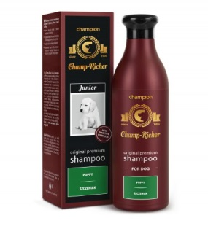
Dossier produktów:
CHAMP-RICHER (CHAMPION) SZAMPON SZCZENIAK
Szampon stworzony specjalnie do pielęgnacji delikatnej skóry i sierści szczeniąt. Dzięki nowej formule, kosmetyk ten stał się jeszcze łagodniejszy dla skóry Twojego zwierzęcia.
- Zawiera naturalny olejek ze słodkich migdałów i d-Panthenol
- Wyjątkowo łagodnie usuwa zabrudzenia nie naruszając bariery ochronnej skóry
- Nadaje włosom połysk i jedwabistość
- Lawendowy zapach działa aromaterapeutycznie – relaksuje i redukuje stres związany z zabiegami pielęgnacyjnymi
Produkt nie zawiera: mydeł i parabenów.

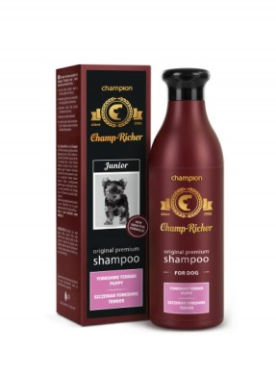
CHAMP-RICHER (CHAMPION) SZAMPON SZCZENIAK YORKSHIRE TERRIER
Szampon stworzony specjalnie do pielęgnacji delikatnej skóry i sierści szczeniąt rasy Yorkshire Terrier. Dzięki nowej formule, kosmetyk ten stał się jeszcze łagodniejszy dla skóry Twojego zwierzęcia.
- Zawiera proteiny jedwabiu, olejek ze słodkich migdałów i d-Panthenol
- Wyjątkowo łagodnie usuwa zabrudzenia nie naruszając bariery ochronnej skóry
- Długotrwale nawilża skórę szczeniąt i przyspiesza jej regenerację
- Nadaje włosom połysk i jedwabistość
- Lawendowy zapach działa aromaterapeutycznie – relaksuje i redukuje stres związany z zabiegami pielęgnacyjnymi
Produkt nie zawiera: mydeł i parabenów.
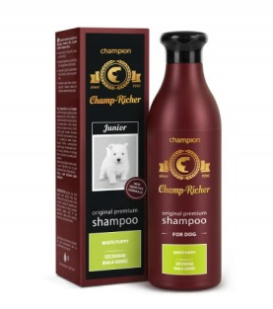
CHAMP-RICHER (CHAMPION) SZAMPON SZCZENIAK BIAŁA SIERŚĆ
Szampon stworzony specjalnie do pielęgnacji wrażliwej skóry szczeniąt o białym lub jasnym włosie. Dzięki nowej formule, kosmetyk ten stał się jeszcze łagodniejszy dla skóry Twojego zwierzęcia.
- Zawiera ekstrakt z białej perły i aloesu oraz d-Panthenol
- Wyjątkowo łagodnie usuwa zabrudzenia nie naruszając bariery ochronnej skóry
- Długotrwale i głęboko nawilża delikatną skórę szczeniąt i przyspiesza jej regenerację
- Lawendowy zapach działa aromaterapeutycznie – relaksuje i redukuje stres związany z zabiegami pielęgnacyjnymi
Produkt nie zawiera: mydeł i parabenów.

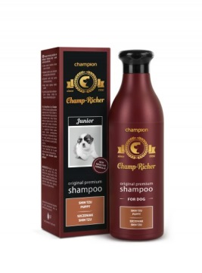
CHAMP-RICHER (CHAMPION) SZAMPON SZCZENIAK SHIH TZU
Szampon stworzony specjalnie do pielęgnacji delikatnej skóry i sierści szczeniąt rasy Shih Tzu. Dzięki nowej formule, kosmetyk ten stał się jeszcze łagodniejszy dla skóry Twojego zwierzęcia.
Zawiera mleczko bawełniane, ekstrakt z aloesu i d-Panthenol
- Wyjątkowo łagodnie usuwa zabrudzenia nie naruszając bariery ochronnej skóry
- Długotrwale nawilża skórę szczeniąt i przyspiesza jej regenerację
- Nadaje włosom wyjątkową miękkość i gładkość
- Lawendowy zapach działa aromaterapeutycznie – relaksuje i redukuje stres związany z zabiegami pielęgnacyjnymi
Produkt nie zawiera: mydeł i parabenów.

Odwiedź nas na: www.champ-richer.pl

Champ-Richer to polska marka powstała w 1996 roku, dawnej funkcjonująca pod nazwą Champion, dedykowana profesjonalnej pielęgnacji delikatnej skóry i okrywy włosowej psów oraz kotów w domowych warunkach. Receptury kosmetyków zostały opracowane w oparciu o specjalistyczne badania naukowe, a starannie dobrane składniki myjące i natłuszczające, niezawierające mydeł i parabenów, skutecznie usuwają zabrudzenia oraz pomagają w zachowaniu naturalnej bariery ochronnej skóry. Marka znana jest z produktów pielęgnacyjnych dostosowanych do potrzeb różnych rodzajów sierści zarówno dla dorosłych psów, jak i szczeniaków. W swojej ofercie posiada także prozdrowotne smakołyki bogate w biotynę oraz wielonienasycone kwasy tłuszczowe Omega 3 i Omega 6. Stosując kosmetyki i smakołyki marki Champ-Richer, opiekunowie zwierząt domowych mogą zadbać w sposób holistyczny o kondycję skóry i włosów pupila, wzmacniając efekt jego naturalnego piękna.

Kontakt dla mediów:

Natalia Bodziony
Junior PR Consultant
Triple PR
tel. 534 931 911
natalia.bodziony@triplepr.pl

